КОНСПЕКТЫ

Окружающий мир
! На этой неделе в конспектах уроков вводятся символы:
«Ухо» – в задании, основной деятельностью которого является аудирование;
«Глаз» – в задания, связанные с визуальной деятельностью. Например: «Найдите …»;
«Рот» – «Произнесите …»;
«Рука» – «Напишите …» и т.д.

Символы

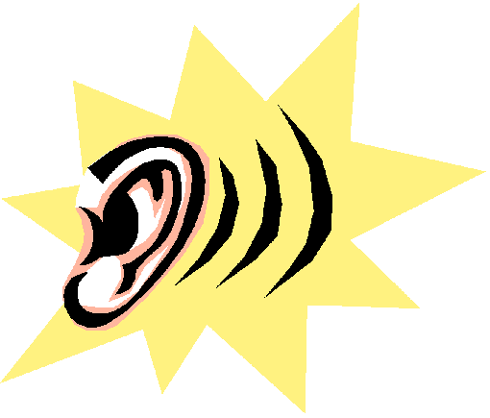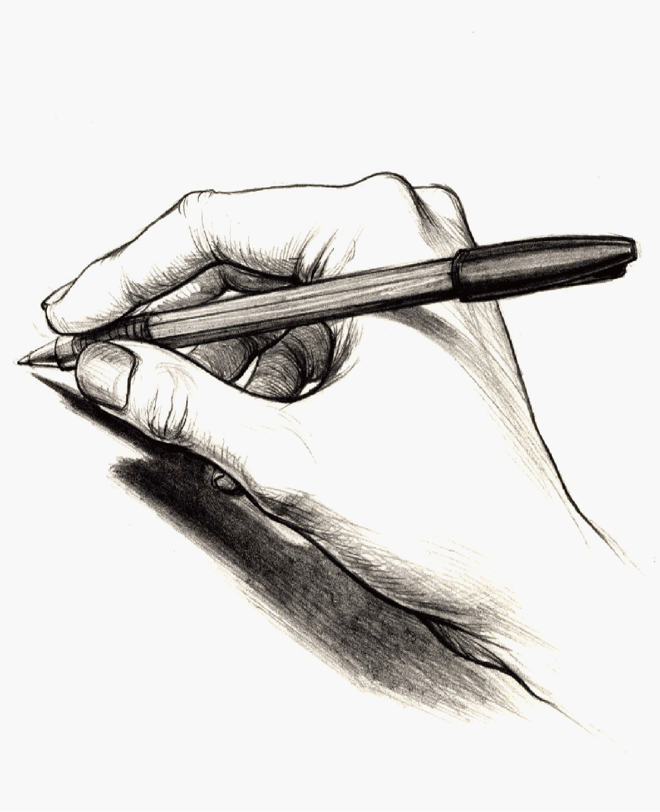

Урок 17.

Тема: Родители, учителя и книги.

Цели:

– научить правильно понимать роль родителей и учителей в жизни каждого человека;
– показать роль книг для человека и для общества.

Этапы урока | Ход урока | Формирование УУД
Ι. Актуализация знаний | – На уроке и на перемене вы мне задаёте очень много вопросов. Почему?  – А почему вы мне жалуетесь, когда у вас в школе что-то заболело?  – А кого вы просите вам помочь, если вы дома? 3  – Назовите случаи, когда вам помогали взрослые.  – Что умеют делать ваши родители? 3  – А чему научили вас ваши родители? (Рассказы детей.) | Познавательные УУД:  1) формируем умение извлекать информацию из схем, иллюстраций, текста, таблиц;  2) формируем умение представлять информацию в виде схемы;  3) формируем умение выявлять сущность, особенности объектов;  4) формируем умение на основе анализа объектов делать выводы;  5) формируем умение устанавливать аналогии;  6) формируем умение обобщать и классифицировать по признакам.  Коммуникативные УУД:  1) формируем умение слушать и понимать других;  2) формируем умение строить речевое высказывание в соответствии с поставленными задачами;  3) формируем умение оформлять свои мысли в устной форме;  4) формируем умение совместно договариваться о правилах общения и поведения.  Регулятивные УУД:  1) формируем умение учиться определять цель деятельности на уроке;  2) формируем умение определять успешность своего задания в диалоге с учителем;  3) формируем умение оценивать учебные действия в соответствии с поставленной задачей.  Личностные УУД:  формируем умение определять и высказывать самые простые, общие для всех людей правила.  Духовно-нравственное развитие и воспитание:  1) воспитание нравственного чувства, этического сознания и готовности совершать позитивные поступки, в том числе речевые;  2) гражданско-патриотическое воспитание;  3) воспитание трудолюбия, способности к познанию;  4) воспитание здорового образа жизни;  5) экологическое воспитание;  6) эстетическое воспитание.
ΙΙ. Постановка учебной проблемы  Совместное открытие знаний | – Кем являются наши родители? (Родители – это наши первые помощники и учителя; поэтому мы их любим и уважаем.) 4  – А может быть такое, что родители не знают ответ на какой-либо вопрос?  – Что нам помогает в таких случаях?  Если дети испытывают затруднение:  – Вам поможет ответить на этот вопрос загадка. 5  Не куст, а с листочками,  Не рубашка, а сшита,  Не человек, а рассказывает.  (Книга.)  – Книга поможет любому человеку? (Только тому, кто умеет читать.)  Работа в учебнике. 1 4 2  – Откройте учебники на с. 62. Посмотрите на картинку.  – Что умеет Миша?  – Кто его этому научил?  – А что умеет Маугли из сказки Р. Киплинга?  – Кто его этому научил?  – Прочитайте главный вопрос урока на с. 62.  – Как вы думаете, какая у нас будет тема урока?  – Что мы узнаем на уроке?  Дети высказывают свои предположения, учитель повторяет наиболее правильную и общую формулировку.  1. – Какие органы чувств нужны, чтобы научиться читать? (Зрение, слух, память, ум.)  – Есть ли они у Миши?  – У Маугли? (Да.)  – Смогут ли они ОБА научиться читать?  – Почему? (Мише помогли родители и учителя.)  – Какой вывод можете сделать?  Вывод. Родители и учителя помогают детям учиться, развиваться, становиться лучше.  2. Работа в парах. 4 1  Выполняем задание на с. 63 учебника. Один из вас расскажет по картинке, чему могут люди научиться у своих родителей, а второй – у своих учителей.  Проверка. Дети отвечают парами (каждый – свою часть работы).  3. – А может случиться так, что не родители, не учитель не сможет ответить на вопрос?  – Где тогда можно будет поискать ответ?  – Какие книги вы читаете?  Рассказ детей о своих книгах: название книги, её автор, что интересного узнал из этой книги.  Работа с плакатом «Родители, учителя и книги» из комплекта наглядных материалов («Окружающий мир», 1 класс).  4. – Рассмотрите иллюстрацию в учебнике на с. 64.  – Назовите сказочных героев.  – Почему вы смогли правильно их назвать?  – Для чего людям нужны книги?  – Сравните свой вывод с выводом в учебнике на с. 64.  5. – Работа в парах (тетрадь, с. 65). 1 4 1  – Есть книга, в которой можно найти ответы на все вопросы. Как она называется?  – Ее название спрятано в кроссворде. Отгадайте, а кто может, впишите названия предметов на рисунках – тогда и получится название книги. (Задание 3 в рабочей тетради, с. 27.)  – Это энциклопедия. (Показ различных энциклопедий.) 3  – О чём вам хотелось бы узнать?  Прочитать ответы на два-три вопроса, заданных детьми.  – Помогают ли нам книги? (Это тоже наши учителя; умея читать, можно многому научиться.)  Показ книг А.С. Пушкина, С.А. Есенина, Л.Н. Толстого, М.Ю. Лермонтова и других классиков.  – Кто написал эти книги?  – В этих книгах мы не найдём ответы на все вопросы, как в энциклопедиях. Но авторы этих книг учат людей жизни, поэтому мы их всех можем назвать своими учителями. Благодаря тому, что появились книги, знания людей стали накапливаться. Благодаря книгам информация, знания, творчество людей стали жить многие века, храня коллективную память человечества.  Физкультминутка.
ΙΙΙ. Применение нового знания | Работа в тетради.  Выполнение задания (на выбор): для читающих детей – № 1, для нечитающих – № 2 на с. 26.  Проверка.  Вопросы к ученику (начало формирования алгоритма самооценки):  – Что тебе нужно было сделать?  – Удалось тебе выполнить задание?  – Ты сделал всё правильно или были недочёты?  – Ты сделал всё сам или с помощью товарища?  – Сейчас мы вместе с … (имя ученика) учились оценивать свою работу.  – Молодец! | ТООУ
VΙ. Итог урока | – Что узнали нового?  – Ответили ли на главный вопрос урока?  – Какие помощники, дающие возможность узнавать окружающий мир, нам были известны до этого урока?  – Каких новых помощников мы узнали на этом уроке?  – Люди никогда не стали бы людьми, если бы их не научили всему родители, учителя и книги. 2  – Что у вас получилось лучше всего?  – В чём испытали затруднения?  – Как бы оценили своё настроение после урока?  – Отметим в дневнике ваше настроение после сегодняшнего урока. | ТООУ

Рекомендации по оцениванию достижений учащихся

Ι. Актуализация знаний
* Отметить учеников, которые правильно составляли рассказы.
ΙΙ. Открытие нового знания
* Отметить учеников, которые правильно сделали выводы.
ΙΙΙ. Применение нового знания
Работа в тетради
* Отметить учеников, которые правильно выполнили задание в рабочей тетради.
* Отметить учеников, сумевших правильно организовать работу в группах.

Урок 18.

Тема: Повторение. Самостоятельная работа.

На этом уроке учитель обобщает знания детей по теме: «Как мы узнаём мир».
- Повторяет роль и специфику разных органов чувств.
- Роль памяти и ума.
- Роль родителей и учителей в жизни человека.
- Книга – источник познания.

После повторения проводится самостоятельная работа.

Комментарий к самостоятельной работе 1.

Это первая самостоятельная работа в жизни первоклассника, и учитель должен создать в классе доброжелательную обстановку. Мы помним о том, что самостоятельная и контрольная – разные по своему значению и подходу к оцениванию работы. Самостоятельную работу ребёнок всегда сможет переписать, доделать.

Перед выполнением учитель должен объяснить детям цель выполнения самостоятельной работы, порядок её выполнения и проверки, форму работы по вариантам. Поскольку не все дети умеют читать, учитель ориентирует детей в тетради, сам зачитывает задание и даёт время на его выполнение.
Задания 1 и 2 вряд ли вызовут затруднения. В случае неверного (с вашей точки зрения) ответа следует попросить ученика объяснить свои действия. Если в его словах есть хоть немного логики, можно признать его ответ верным.
Поскольку, думаем, работа не займёт много времени от урока, после её выполнения можно будет использовать материал учебника, с которым дети не работали, а также провести работу с Личным еженедельником первоклассника по рефлексии «Главное, чему я научился в 1 классе» на с. 118–119, колонка I (в октябре).

